Донбасс – полигон империалистов
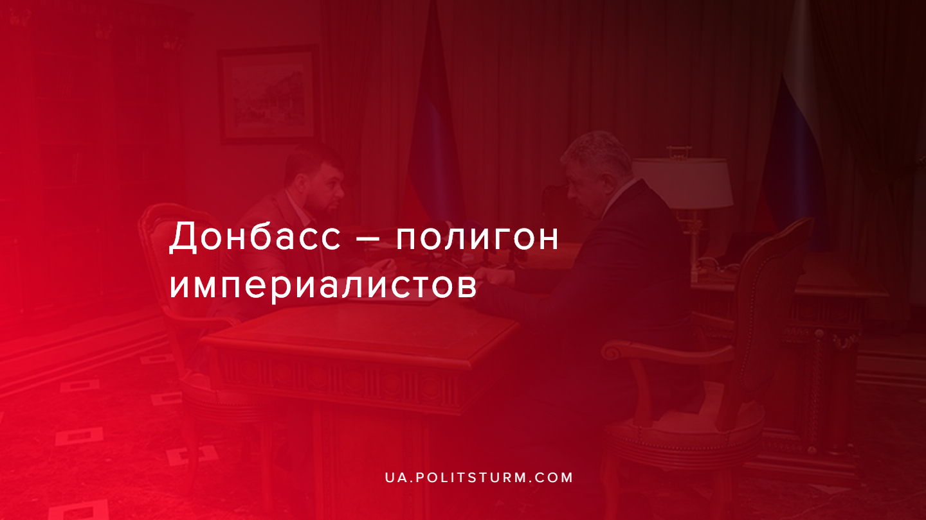

Оригинальная статья
2019-08-12
3 мин. на чтение

Уже пять лет продолжается вооруженный конфликт на юго-востоке Украины в Донецкой и Луганской областях. Начало военных действий стало следствием нарастающих из года в год противоречий в обществе и обострившейся внутриклассовой борьбой между представителями различных групп капитала — украинских, российских и других олигархов, что является лишь условностью, так как у капитала родины нет — ему без разницы кого и где грабить.
Ареной этой внутриклассовой борьбы стал Донбасс с его огромными месторождениями полезных ископаемых и промышленной сетью заводов, фабрик и шахт, что сулит владельцу этого богатства невероятную прибыть.
Но чтобы столкнуть рабочие массы и развязать войну, капиталисты, используя СМИ находящиеся в их собственности и финансируемые ими ручные организации различного толка, придали этой борьбе националистический, патриотический, антифашистский и какой-либо другой характер, чтобы увести внимание рабочих от действительных экономических проблем.
Это вылилось в то, что «украинские фашисты и нацисты» ведут войну против «российских оккупационных войск и наёмников». Это стало возможно благодаря тому, что сознание рабочего класса было отравлено капиталистической пропагандой задолго до начала конфликта. Однако вернемся непосредственно к Донбассу.
Во главе ДНР продолжительное время стоял Александр Захарченко. Народ не сомневался в преданности «вождя» — каким бы он ни был политиком, он позиционировался, как человек «из народа» и стоявший «с народом», который непосредственно принимал участие в боевых действиях за Углегорск и т.д. В конце лета 2018 года был убит при взрыве, когда входил в кафе.
В Донецкой республике были проведены внеплановые выборы главы республики, по результатам которых победу одержал Денис Пушилин. Человек довольно известен в народе, благодаря тому, что был представителем стороны на Минских переговорах. До военного конфликта являлся членом партии «Ми маємо мету» («Мы имеем цель»), которая была политическим проектом организатора «МММ» и судимого за мошенничество Сергея Мавроди, и от которой в 2013 году баллотировался в Верховную Раду на перевыборах в 94 округе в Киевской области.
Вместе с этим, придя к власти, действия данного человека носят крайне сомнительный характер. Да и в целом правительство ДНР напоминает Временное правительство 1917 года, которое кричит с трибуны народные лозунги, но ни разу не побывав на баррикадах, продолжает болтовню об интеграции с Россией.

Что же мы имеем на самом деле?
В Республиках появилось большинство российских товаров, начали скупаться предприятия. Часть людей хочет в Россию, считая, что там они кому-то будут нужны, но выходит всё по-другому. Донбасс – это земля, недра которой богаты углём, с развитой промышленностью, именно её и хотят заполучить капиталисты в свою безраздельную собственность. Их борьба за рынок и дешевую рабочую силу не имеет ничего общего, о чем говорят по телевидению, об освободительной войне, о братских народах. У капиталистов нет понятий: «братский народ», «жалость», «сострадание». Когда цель в жизни — как можно больше грабить и обогащаться, то о гуманизме и речи быть не может — людей используют лишь в качестве наёмных работников, налогоплательщиков и потребителей.
Большинство операций по купле-продаже совершается через южноосетинскую компанию ЗАО «Внешторгсервис» («ВТС»), на чем зарабатывают российские монополисты, так как большинство товаров вывозится именно в РФ.
Вся металлургия Республик, которая имеет большой экономический потенциал, принадлежит ВТС, а именно: Донецкий, Макеевский и Енакиевский металлургические заводы, Алчевский металлургический комбинат и Харцызский трубный завод. Всю химическую промышленность, необходимую для металлургии: Макеевский, Енакиевский и Ясиноватский коксохимические заводы. Список дополняет предприятие, без которого процент выгодности данных производств существенно снизится, — Докучаевский флюсо-доломитный комбинат.
Сырье для металлургии добывается на шахтах в Краснодоне, Свердловске, Ровеньках и Комсомольске. Добываемого угля вполне хватает и на металлургию, и для экспорта. А контролирует их всё та же «ВТС». Кстати, данная кампания очень хорошо живёт за счёт рабочих Донбасса, так как прибыль последней никак не влияет на бюджет республики. Причем делиться, судя по отчетам Минпромторга, есть чем. Прибыль «ВТС» от одной металлургии – 102 млрд рублей в 2018 году. В 2019 по расчетам повысится до 117 млрд рублей. Также заметим, что с 2017 года «ВТС» вообще был освобожден от налогов, а гендиректора «ВТС» Владимира Пашкова назначили заместителем председателя Правительства ДНР.
Данная информация является наглядной иллюстрацией того, как действует капитал. Вне зависимости от того, о каком государстве мы говорим, нужно всегда помнить о классовой сущности того или иного государства. Помнить об интересах класса, который находится у власти и не обманываться его национальным происхождением — и «свой» и «чужой» капиталисты одинаково хорошо умеют грабить. «Украина», «Россия», «Донбасс» — это лишь активы в длинном списке их собственности.
Экономические проблемы, с которыми столкнулись рабочие Донбасса, являются тождественными тем, с которыми ежечасно сталкиваются рабочие по всему миру. Причины этих проблем — нарастание классовых противоречий между капиталистами и рабочими, между эксплуататорами и эксплуатируемыми, между собственниками средств производства и теми, кто ежедневно пашет, в надежде заработать на кусок хлеба и свести концы с концами.
Вольготная жизнь кучки олигархов построена на нищете миллионов трудящихся, благополучие передовых государств мира строится на ограблении и подавлении экономически слабых и нищих государств. Таково лицо капиталистической системы.
Чтобы побороть эту систему, коренным образом изменить общество и существующие в нём рыночные отношения, рабочие должны взять власть в свои руки, осуществив социалистическую революцию и установив диктатуру рабочего класса.
Первейшей задачей в этом нелегком деле является пробуждение классового сознания рабочих. Лишь осознав себя единым целым, рабочие имеют все шансы одержать верх над капиталом. Исторический опыт человечества показывает нам, что лишь организованная коллективная борьба, подкрепленная революционной теорией марксизма, принесёт успех трудящимся в борьбе против капитала.
Организовывайте кружки, создавайте профсоюзы, вливайтесь в ряды рабочего движения и проводите забастовки!
Источники:
- https://topwar.ru/156834-vneshtorgservis-imperija-posredi-nepriznannoj-respubliki.html
- http://consultant.parus.ua/?doc=08VF7DA7EF&abz=F5LH2
- https://web.archive.org/web/20180415170344/
- http://www.cvk.gov.ua/pls/vnd2012/WP407?pt001f01=903&pf7201=6832
- https://lenta.ru/news/2012/08/02/party/
- https://lenta.ru/news/2015/09/10/pushilin/
- https://www.rosbalt.ru/business/2019/05/23/1782658.html

Оригинальная статья

